بسمه تعالی
نام شرکت ارائه دهنده زیرساخت | .................... | شماره همراه رابط | ....................
شناسه ملی | .................... | نوع پردازنده‌های مصوب | ....................
نام و نام خانوادگی رابط | .................... | تاریخ ارائه گزارش | ....................

اطلاعات تفاهم‌نامه GPU
- نام اجاره دهنده |  |  |  |  | - تاریخ پایان تفاهم‌نامه
- تاریخ شروع تفاهم‌نامه |  |  |  |  | - شماره عقد تفاهم‌نامه
- مشخصات پردازنده‌های مورد استفاده
نام شرکت اجاره گیرنده 1 |  | نوع پردازنده | تعداد | تعرفه ماهانه اجاره بدون یارانه (ریال) |  | مبلغ پرداختی شرکت‌ها (ريال) | یارانه مصوب (ریال)
.................... |  | پردازنده1 | -- | -- |  | -- | --
شماره و تاریخ قرارداد شرکت اجاره گیرنده 1 | .................... | پردازنده2 | -- | -- |  | -- | --
 |  | جمع کل مبلغ شرکت اجاره گیرنده 1 (ريال) |  | -- |  | -- | --
نام شرکت اجاره گیرنده 2 |  | نوع پردازنده | تعداد | تعرفه ماهانه اجاره بدون یارانه (ریال) |  | مبلغ پرداختی شرکت‌ها (ريال) | یارانه مصوب (ریال)
.................... |  | پردازنده1 | -- | -- |  | -- | --
شماره و تاریخ قرارداد شرکت اجاره گیرنده 2 | .................... | پردازنده2 | -- | -- |  | -- | --
 |  | جمع کل مبلغ شرکت اجاره گیرنده 2 (ريال) |  | -- |  | -- | --
نام شرکت اجاره گیرنده i |  | نوع پردازنده | تعداد | تعرفه ماهانه اجاره بدون یارانه (ریال) |  | مبلغ پرداختی شرکت‌ها (ريال) | یارانه مصوب (ریال)
.................... |  | پردازنده1 | -- | -- |  | -- | --
شماره و تاریخ قرارداد شرکت اجاره گیرنده i | .................... | پردازنده2 | -- | -- |  | -- | --
 |  | جمع کل مبلغ شرکت اجاره گیرنده i (ريال) |  | -- |  | -- | --
نام شرکت اجاره گیرنده n |  | نوع پردازنده | تعداد | تعرفه ماهانه اجاره بدون یارانه (ریال) |  | مبلغ پرداختی شرکت‌ها (ريال) | یارانه مصوب (ریال)
.................... |  | پردازنده 1 | -- | -- |  | -- | --
شماره و تاریخ قرارداد شرکت اجاره گیرنده n | .................... | پردازنده 2 | -- | -- |  | -- | --
 |  | جمع کل مبلغ شرکت اجاره گیرنده n (ريال) |  | -- |  | -- | --
جمع کل تمام شرکت‌های اجاره گیرنده |  | نوع پردازنده | تعداد | تعرفه ماهانه اجاره بدون یارانه (ریال) |  | مبلغ پرداختی شرکت‌ها (ريال) | یارانه مصوب (ریال)
 |  | پردازنده 1 | -- | -- |  | -- | --
 |  | پردازنده 2 | -- | -- |  | -- | --
 |  | پردازنده 3 | -- | -- |  | -- | --
 |  | پردازنده 4 | -- | -- |  | -- | --
 |  | پردازنده 5 | -- | -- |  | -- | --
 |  | پردازنده ... | -- | -- |  | -- | --
 |  | جمع کل مبلغ تمام شرکت اجاره گیرنده (ريال) |  | -- |  | -- | --

نمودار مصرف منابع زیرساختی شرکت‌های اجاره گیرنده با محوریت کاربرد هوش مصنوعی
نام شرکت اجاره گیرنده 1 | نمودار مصرف منابع زیرساختی
....................
نمودار مصرف ماهانه (از ابتدای قرارداد سال تا تاریخ گزارش)
نمودار مصرف هفتگی (از ابتدای قرارداد سال تا تاریخ گزارش)
نمودار مصرف روزانه (از ابتدای قرارداد سال تا تاریخ گزارش) | 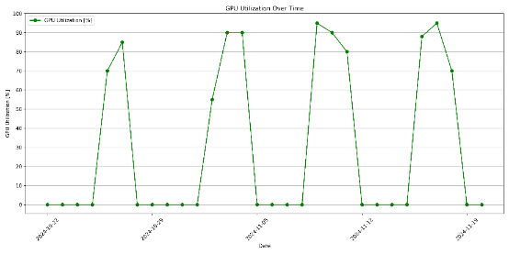  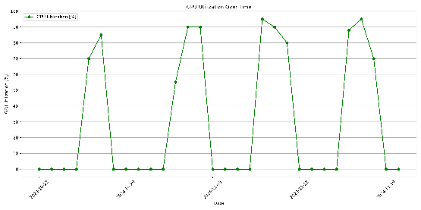
نام شرکت اجاره گیرنده 2 | نمودار مصرف منابع زیرساختی
....................
نمودار مصرف ماهانه (از ابتدای قرارداد سال تا تاریخ گزارش)
نمودار مصرف هفتگی (از ابتدای قرارداد سال تا تاریخ گزارش)
نمودار مصرف روزانه (از ابتدای قرارداد سال تا تاریخ گزارش)
نام شرکت اجاره گیرنده 3 | نمودار مصرف منابع زیرساختی
....................
نمودار مصرف ماهانه (از ابتدای قرارداد سال تا تاریخ گزارش)
نمودار مصرف هفتگی (از ابتدای قرارداد سال تا تاریخ گزارش)
نمودار مصرف روزانه (از ابتدای قرارداد سال تا تاریخ گزارش)
نام شرکت اجاره گیرنده n | نمودار مصرف منابع زیرساختی
....................
نمودار مصرف ماهانه (از ابتدای قرارداد سال تا تاریخ گزارش)
نمودار مصرف هفتگی (از ابتدای قرارداد سال تا تاریخ گزارش)
نمودار مصرف روزانه (از ابتدای قرارداد سال تا تاریخ گزارش)

مهر و امضای شرکت ارائه دهنده:
نام، نام خانوادگی و تاییدیه بررسی کننده در ستاد توسعه اقتصاد دانش بنیان فناوری‌های هوش مصنوعی، لیزر و کوانتوم:
نام، نام خانوادگی و تاییدیه سرپرست دبیری ستاد توسعه اقتصاد دانش بنیان فناوری‌های هوش مصنوعی، لیزر و کوانتوم:

